**Asztali- és webes szoftverfejlesztés, adatbázis-kezelés**

**„B” feladatsor**

Vizsgázó neve: ……………………………

Ellenőrzési feladatokat ellátó tag: ……………………………

Előértékelő: ……………………………

Elért pontszám összesen (65 pont): ……………………………

A szakképesítés azonosítószáma és megnevezése:

5 0613 12 03

Szoftverfejlesztő-tesztelő

Jóváhagyta:

Időtartam: … perc

**2024.**

A vizsgaszervező tölti ki.

A feladatlapon túl beadott lapok száma: ... lap.

……………………………

Felügyelő aláírása

**Általános útmutató a feladatokhoz:**

* **Hozzon létre egy mappát, aminek az Ön neve van megadva ezen a módon ékezet nélkül, kis betűvel, aláhúzásjellel elválasztva**

**pl: (gipsz_jakab)**

* **A mappán belül a feladatokat különálló mappákba mentse el, a mappák kapjanak számozást elnevezésként. Például az 1-es feladat megoldását egy ilyen nevű mappába mentse el: „1. Feladat”**
* **Amikor befejezte a feladatok megoldását, győződjön meg arról, hogy minden változást elmentett és a kész megoldást másolja fel vizsgalebonyolító által megadott helyre.**
* **Olvassa el figyelmesen a feladatokat és használja a megadott forrásfájlokat ott, ahol szükséges!**

**1.Feladat**

Konzol és grafikus elemeket tartalmazó asztali alkalmazás fejlesztése. A feladat egy projekten belül, illetve két különálló projektként is elfogadható:

**Konzolos asztali alkalmazásfejlesztés Java, vagy C# nyelven:**

A fesztival**.txt** fájlt használja a feladatok megoldásához. Tartalmazza a sorszámot, a foglaló személy nevét, a hotel megnevezését, hány főre szól a foglalás, hány napra, mennyibe kerül fő/nap, jár e kedvezmény. Ha **igen** szerepel az adott sorban, akkor a végösszegből **25%**-ot le kell vonni az adott személynél.

A forrásfájl felhasználásával hajtsa végre az alábbi feladatokat:

1. A minta szerint legyen átlátható és strukturált a megoldás megjelenítése a konzolon.
2. Olvassa be a **fesztival.txt** megadott forrásfájlt.
3. Objektumorientált megoldással tárolja el egy megfelelő adatstruktúrában (pl: tömb, vagy lista).
4. Írja ki a konzolra a fájl teljes tartalmát.
5. Számolja ki, mennyit költött egy adott személy fesztiválra, figyelembe véve a résztvevők és napok számát, ha ott van, hogy **igen**, 25%-ot vonjon le a végösszegből. Oldja meg, hogy ne ismétlődjenek a nevek, hanem egyben legyenek kiszámolva a költések az adott személynél.
6. Rendezze **növekvő** sorrendbe a kiíratást, költés alapján.
7. Adja meg, hogy ki költötte a **legtöbbet** fesztiválra, írja ki a konzolra a személy nevét és az elköltött összeget.
8. Melyik az a személy/személyek aki 2**-szer** foglalt szállást.

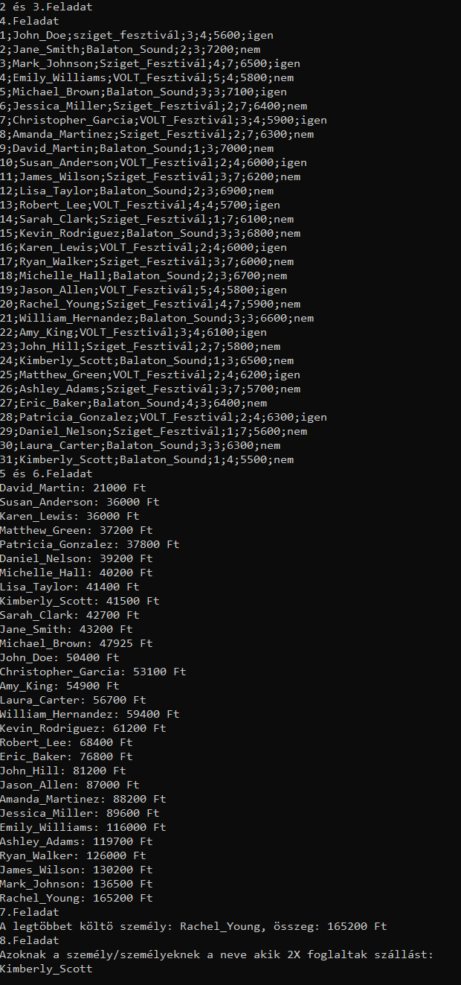

**2.Feladat**

**Grafikus asztali alkalmazásfejlesztés Java, vagy C# nyelven:**

1. Olvassa be a forrásfájlt és objektumorientált megoldással tárolja el egy megfelelő adatstruktúrában (pl: tömb, vagy lista).
2. Hozzon létre egy táblázatot, legyen két oszlopa, az egyiket nevezze el, névnek a másikat összegnek.
3. Írja ki táblázatba, hogy ki mennyit költött összesen fesztiválra,csökkenő sorrendben, az összeg alapján.
4. Jelenítse meg, hogy ki költötte a legkevesebbet fesztiválra, a betűméret 14px legyen.
5. Számolja ki,hogy melyik az a személy, aki legalább 3-szor ment fesztiválra és írja ki a

a nevét. Egynél több ilyen személy is lehet.

1. A mintának megfelelően helyezze el a képet, Fesztival felírat legyen 22px és sötét kék, a háttér világos kék színű.
2. A mintának megfelelően nézzen ki a megoldás.

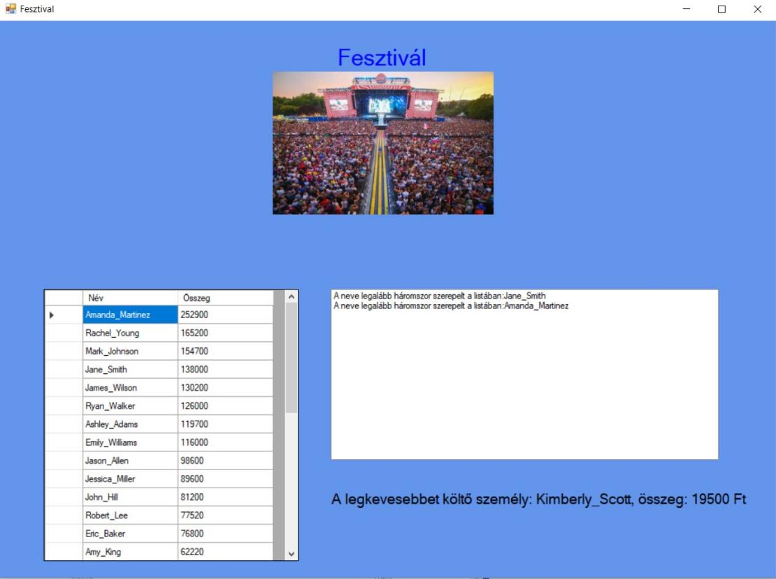

**3. Feladat**

**Backend programozás (adatbázis lekérdezést is végző, néhány végpontot tartalmazó REST API kiszolgáló létrehozás)**

A feladat során egy REST API webapplikáció szerver oldalát kell létrehozni. Ez egy olyan oldal, ahol egy fesztivál jegyek megrendeléséhez kapcsolatos adatokat lehet elmenti. Az adatbázis a következő adatokat tartalmazza:automatikusan generált id-t, a fesztivál jegy vásárló nevét, születési dátumát, telefonszámát, emailcímét, foglalt napok számát, és az összeget.

1. Hozzon létre adatbázist aminek a neve fesztivalok, a tábla/collection a megnevezése fesztival legyen. Többféle adatbázissal is megoldható a feladat pl.:MySQL, SQLite, MongoDB. A tábla/collection tárolja el a következő adatokat: automatikusan generált ID, nev, szuletesi_datum, telefonszam, email, foglalt_napok_szama, osszeg.

2. Hozzon létre egy index.js fájlt amiben az adatbázis műveletekhez szükséges funkciókat fogja megírni.

1. A megadott végpontok alapján lehessen feltölteni és kiolvasni adatokat az adatbázisból. A megadott módon nevezze el őket

Create: /fesztivalhozzaad

Read: /fesztivalkiir

4. Hozzon létre törlésre egy funkciót, ahol a következő legyen a végpont:

Delete: /fesztivaltorol

5. Adja meg a POST kérésnél, hogy sikeres feltöltés esetén írja ki a konzolra, hogy

‘Az adatok sikeresen feltöltésre kerültek az adatbázisba’.

6. Futtatható legyen a webaplikáció, az útvonalakon leállás és hiba nélkül

Működjön

**4.Feladat**

**Frontend programozás (HTML/CSS/JavaScript/ REST API kliens)**

Hozzon létre egy REST API klienst, ami az előző feladatban létrehozott REST API kiszolgálóval kommunikál!

1. A megoldáshoz framework keretrendszert használjon (pl:React/Vue/Angular/Svelte). Más megoldás is elfogadható részpontszámért.
2. A weboldal 3 menüponttal rendelkezzen **Főoldal, Fesztivál hozzáadása, Fesztivál adatok.**

3) **A Fesztival hozzáadása** menüpont alatti oldalt kösse össze a backend feladat

/fesztivalhozzaad végponttal. Lehetséges legyen a post request küldése a

szerver oldal felé.

4) Fesztival adatok menüpont alatt táblázatos formában jelenítse meg az adatbázis

tartalmát és legyen get request kérés a szerver oldal felé. /fesztivalkiir végponttal

lehessen elérni a backendet a táblázat kiíratáskor.

5) A Foglalási adatok oldalon a táblázaton belül legyen egy gomb, amivel lehet törölni az adatbázis tartalmát. Kösse össze a /fesztivaltorol végponttal. A gomb színe kék legyen, fehér szöveggel.

1. A Főoldalon, helyezze el az alábbi két sort egymás alá, vízszintesen és függőlegesen is középre:

**“Üdv az oldalon!Jelentkezzen fesztiválra!”**

**5.Feladat**

**Reszponzív viselkedésű weboldal formázása**

Tegye reszponzívá a korábban elkészített frontend oldali részt. A megoldásokhoz használjon bootstrap frameworkot, vagy css-t, vagy egyéb megoldás is elfogadható az oldal formázására.

1. **A Főoldalon** helyezze el a cover.jpg képet a mintának megfelelően.
2. **Fesztivál hozzáadása** oldalon a form legyen középre igazítva, kerekítse le a szegélyt, a gombot színezze az alábbi színnel:#00ccff, a form-nál pedig használja a megadott színt: #007fff.
3. A navbar-on a star.svg használja, szélessége 40px legyen. A navbar színének a következőt állítsa be:#74B0FF.

4. Az oldal legyen reszponzív, a böngésző szélességét csökkentve, a menüpontok

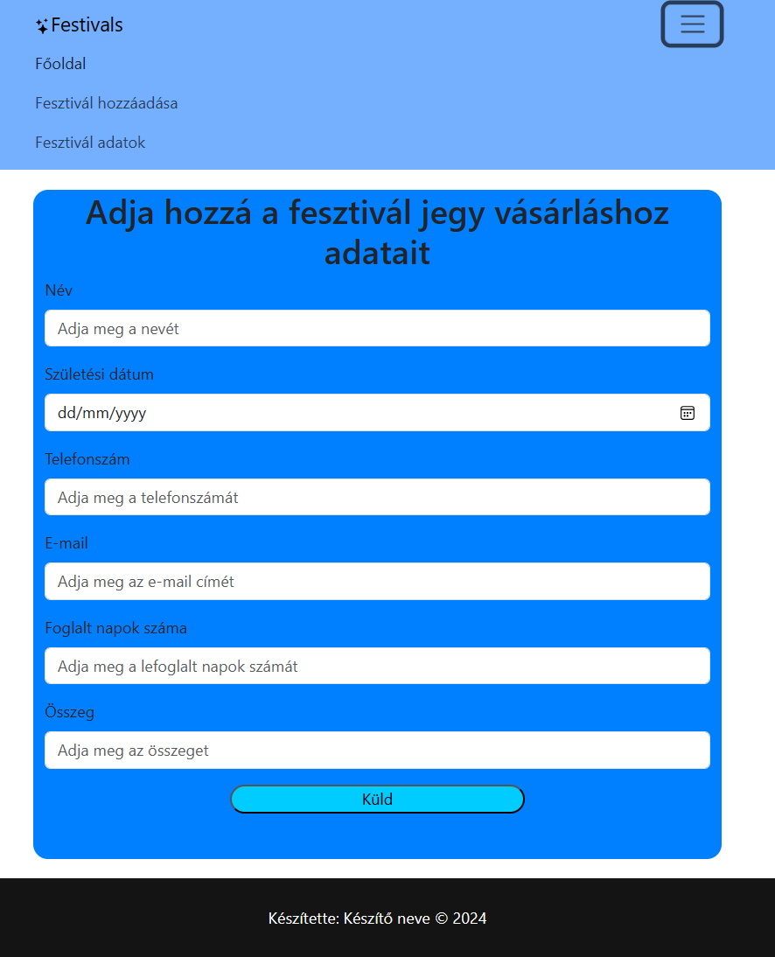legyenek elrejtve egy “hamburger button” mögé, rákattintva a képen látható

módon hozza elő a menüpontokat.

5. Hozzon létre footer-t, ami minden oldalon látható.A magassága 80px, a szöveg színe fehér, vízszintesen és függőlegesen igazítsa középre.

1. A footer-en a mintának megfelelően írja bele a nevét, copyright jelet és az évszámot.

7. A mintának megfelelően nézzen ki a megoldás.

